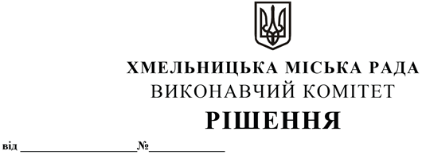

Про надання дозволу Горгоцу Ігорю Володимировичу на встановлення тимчасової споруди для провадження підприємницької діяльності на орендованій земельній ділянці

Розглянувши звернення гр. Горгоца І.В., керуючись законами України «Про регулювання містобудівної діяльності», «Про місцеве самоврядування в Україні», наказом Міністерства регіонального розвитку, будівництва та житлово-комунального господарства України від 21.10.2011 № 244 «Про затвердження Порядку розміщення тимчасових споруд для провадження підприємницької діяльності» із внесеними змінами, виконавчий комітет міської ради

В И Р І Ш И В:

1. Надати дозвіл Горгоцу Ігорю Володимировичу на встановлення тимчасової споруди для провадження підприємницької діяльності – павільйону на орендованій земельній ділянці по вул. Чорновола, 176 В (навпроти навісів для обслуговування автомобілів) площею 30 кв.м.
2. Контроль за виконанням рішення покласти на заступника міського голови М. Ваврищука.

Міський голова О. СИМЧИШИН

